ภาคผนวก ข
การติดตั้งโปรแกรม SIP

ในบทนี้จะกล่าวถึงการติดตั้งโปรแกรมซิพลงบน Series 60 2.0 SDK สำหรับ Symbian OS การนำ SIP stack ไปใช้ในการพัฒนา Series 60 แอพพลิเคชั่น และการนำ SIP Stack และแอพพลิเคชั่นไปใช้ในเครื่องโทรศัพท์จริง

1. Requirements
การใช้ SIP ในเครื่องโทรศัพท์โนเกีย Series 60 โทรศัพท์เครื่องนั้นจะต้องมีการติดตั้ง SIP Stack ไว้ก่อน โดยที่ SIP stack อาจจะมีอยู่ในเครื่องโทรศัพท์นั้นตั้งแต่แรก หรือทำการดาว์นโหลดและติดตั้งบนโทรศัพท์ภายหลังก็ได้ ขึ้นอยู่กับรุ่นของโทรศัพท์

2. Environment setup
สำหรับการพัฒนาแอพพลิเคชั่นโดยใช้ SIP นั้น จะต้องทำการติดตั้ง Series 60 SIP Plug-in ลงบนเครื่องคอมพิวเตอร์ และทำตามกระบวนการทำงานในข้อ 3 และข้อ 4

3. Application development process
ในรูปที่ ข-1 แสดงยูสเคสไดอะแกรมสำหรับการติดตั้ง SIP Stack ลงบน SDK, การสร้างซิพแอพพลิเคชั่น, การติดตั้ง SIP Stack และแอพพลิเคชั่นลงบนเครื่องโทรศัพท์มือถือจริง

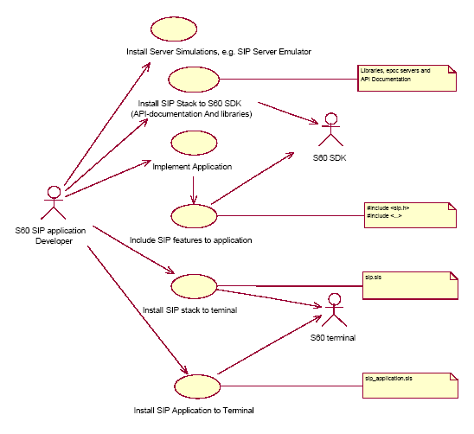
รูปที่ ข-1 การติดตั้งและการใช้ SIP Stack ในแอพพลิเคชั่น

Actor | คำอธิบาย
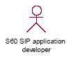 | คือนักพัฒนาซิพแอพพลิเคชั่น ทำหน้าที่พัฒนาซิพแอพพลิเคชั่นที่จะนำไปใช้บนเครื่องโทรศัพท์จริง และทำหน้าที่ติดตั้ง SIP Stack
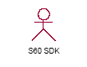 | ซีรี่ส์ 60 SDK สำหรับ Symbian OS เป็น Software Development Kit สำหรับการพัฒนา ซีรี่ส์ 60 แอพพลิเคชั่นบนเครื่องโทรศัพท์จริง
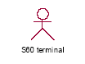 | เครื่องโทรศัพท์เคลื่อนที่จริง

ตารางที่ ข-1 แสดง Actor ของการพัฒนาซิพแอพพลิเคชั่น

Use Case | คำอธิบาย
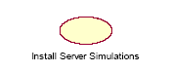 | ติดตั้งซิพเซิร์ฟเวอร์จำลองในกรณีที่ไม่มี ซิพเซิร์ฟเวอร์ของจริง
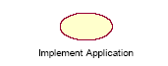 | พัฒนาซิพแอพพลิเคชั่น
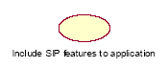 | รวมฟังก์ชั่นการทำงานหลักๆ ของ SIP ลงในแอพพลิเคชั่น
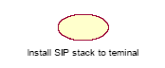 | ติดตั้ง SIP Stack ลงบนเครื่องโทรศัพท์จริง
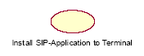 | ติดตั้งซิพแอพพลิเคชั่นลงบนเครื่องโทรศัพท์จริง

ตารางที่ ข-1 แสดง Use Case ของการพัฒนาซิพแอพพลิเคชั่น

4. Include SIP features to Application
ขั้นตอนต่อไปนี้แสดงการปฏิบัติพื้นฐานที่จำเป็นในการพัฒนาซิพแอพพลิเคชั่น
• ประกาศ CSIP object
  - • สร้างการกำหนดค่าเริ่มต้นและการลบค่าเริ่มต้นของ CSIP
  - • สร้างการลงทะเบียนซิพ โดยใช้ SIP ProfileAgent API และต้องตั้งค่าซิพให้ถูกต้องทั้งบนอีมูเลเตอร์และบนเครื่องโทรศัพท์จริง
  - • สร้างและส่ง SIP request.
  - • สร้างการรับและการตรวจสอบ SIP request
  - • สร้างการรับและการตรวจสอบ SIP response
  - • สร้างการตรวจจับการเปลี่ยนแปลงของเครือข่าย

5. ติดตั้ง SIP Stack ลงบนเครื่องโทรศัพท์
การติดตั้ง SIP stack (SIP.sis) ลงบนเครื่องโทรศัพท์ ให้ทำการดาว์นโหลดไฟล์ติดตั้ง (.sis)ที่เหมาะสมกับโทรศัพท์รุ่นนั้นๆ ด้วย

6. ติดตั้งซิพแอพพลิเคชั่นลงบนเครื่องโทรศัพท์
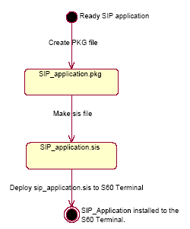
รูปที่ ข—2 แสดงการสร้างและติดตั้งแอพพลิเคชั่นแพ็คเก็ตบนเครื่องโทรศัพท์

ในการทำขั้นตอนนี้นั้น แอพพลิเคชั่นที่พัฒนาด้วยซิพมีความต้องการที่แตกต่างจากแอพพลิเคชั่นธรรมดาเล็กน้อยในการติดต้องแอพพลิเคชั่น คือ เมื่อมีซิพเมสแซจเข้ามาที่โทรศัพท์จะต้องส่งต่อไปให้ถูกแอพพลิเคชั่นด้วย
โดยการใช้ ClientInstaller จะทำให้การส่งต่อซิพเมสแซจไปถูกแอพพลิเคชั่น ให้ทำการเพิ่มสามบรรทัดเข้าไปในไฟล์ .pkg และต้องใช้อีกไฟล์หนึ่งในการตั้งค่า คือ ไฟล์ SipAppCapabilities.xml

6.1 ตัวอย่างไฟล์ .pkg กับการใช้ SIPClientInstaller

;Languages
&EN
;
; UID is the app's UID
;
#{"SIPExample"},(0x0F4F9AEE),1,0,0
;
;Supports Series 60 v 2.0
;This line indicates that this installation is for the Series 60 platform v2.0
;This line must appear _exactly_ as shown below in the sis file
;If this line is missing or incorrect, the sis file will not be able
;to be installed on Series 60 v2.0 platforms
(0x101F7960), 0, 0, 0, {"Series60ProductID"}
;
; Application files to be copied
"D:\Epoc32\release\thumb\urel\ExampleSIP.app" -"!:\system\apps\Purse\ExampleSIP.app"
"D:\Epoc32\wins\c\system\apps\ExampleSIP\ExampleSIP.rsc" -"!:\system\apps\ExampleSIP\Purse.rsc"
"D:\Epoc32\wins\c\system\apps\ExampleSIP\ExampleSIP.rsc" -"!:\system\apps\ExampleSIP\ExampleSIP_caption.rsc"
"D:\Epoc32\wins\c\system\apps\ExampleSIP\ExampleSIP.aif" -"!:\system\apps\ExampleSIP\ExampleSIP.aif"
"D:\epoc32\release\thumb\urel\ExampleSIP.DLL" -"!:\system\libs\ExampleSIP.DLL"
; SIP ClientInstaller usage:
; SipAppCapabilities.xml defines what kind of SIP messages
; SIPExample application is willing to handle.
"D:\ExampleSIP\install\SipAppCapabilities.xml"-"!:\system\Apps\ExampleSIP\SipAppCapabilities.xml"
; Sip ClientInstaller configures application SIP features
; by using SipAppCapabilities.xml.
"D:\Epoc32\release\thumb\urel\SipClientInstaller.exe"-"!:\system\Apps\ExampleSIP\SipClientInstaller.exe", FR, RI, RW
; Sip ClientUnInstaller cancels the application SIP
; configuration during uninstallation.
"D:\Epoc32\release\thumb\urel\SipClientUnInstaller.exe"-"!:\system\Apps\ExampleSIP\SipClientUnInstaller.exe", FR, RR, RW

6.2 ตัวอย่าง SipAppCapabilities.xml

<SIP_APPLICATION UID="0F4F9AEE" ALLOW_STARTING="NO">
<SIP_HEADERS>
<ACCEPT value="application/sdp"/>
<ACCEPT value=""/>
</SIP_HEADERS>
<SDP_LINES>
<LINE name="m" value="application 1025 tcp SIPExample"/> </SDP_LINES>
</SIP_APPLICATION>

ค่าที่อยู่ใน <ACCEPT value=…/> และ <LINE name=…/> สามารถมีได้หลายค่า ถ้า SDP ไม่ได้ถูกใช้งาน โครงสร้างของ xml ควรจะเป็นดังนี้

<SIP_APPLICATION UID="0F4F9AEE" ALLOW_STARTING="NO">
<SIP_HEADERS>
<ACCEPT value="application/SIPExample"/>
<ACCEPT value=""/>
</SIP_HEADERS>
</SIP_APPLICATION>

ไฟล์ SipAppCapabilities.xml สามารถถูกตรวจสอบได้โดย SipAppCapabilities.dtd ดังนี้

<!-- SIP_APPLICATION -->
<!ELEMENT SIP_APPLICATION (SIP_HEADERS, SDP_LINES?)>
<!-- UID is a hexadecimal value of the application uid without a leading 0x. -->
<!ATTLIST SIP_APPLICATION UID CDATA #REQUIRED>
<!-- ALLOW_STARTING determines if an application can be started by the SIP stack. -->
<!ATTLIST SIP_APPLICATION ALLOW_STARTING (YES|NO) #REQUIRED>
<!-- SIP_HEADERS -->
<!ELEMENT SIP_HEADERS (ACCEPT+)>
<!-- ACCEPT: Accept-header.
Indicates Content-Types supported by the application
Note that support for application/sdp must be announced as well,
especially when the application aims to indicate capabilities based
on SDP. Otherwise the SDP-based rules will not be taken into account.
An empty value means that the application is willing
to receive SIP requests without content.
-->
<!ELEMENT ACCEPT EMPTY>
<!ATTLIST ACCEPT value CDATA #REQUIRED>
<!-- SDP_LINES -->
<!ELEMENT SDP_LINES (LINE+)>
<!-- SDP Lines
Can be used to indicate supported medias by the client.
If defined the application must announce the capability of
receiving content of type application/sdp.
Only M-line is supported currently as follows:
- supported values of media field
- port ir rendered useless,
but is mandatory in M-Line's BNF (should be set to zero)
- supported values of proto field
- name of the application in fmt field if the
value of media field is 'application'
BNF for the value of the M-Line:
media space port ["/" integer] space proto 1*(space fmt)
media = 1*(alpha-numeric)
port = 1*(DIGIT)
proto = 1*(alpha-numeric)
fmt = 1*(alpha-numeric)
alpha-numeric = ALPHA | DIGIT
ALPHA = "a"|"b"|"c"|"d"|"e"|"f"|"g"|"h"|"i"|"j"|"k"|
"l"|"m"|"n"|"o "|"p"|"q"|"r"|"s"|"t"|"u"|"v"|
"w"|"x"|"y"|"z"|"A"|"B"|"C "|"D"|"E"|"F"|"G"|
"H"|"I"|"J"|"K"|"L"|"M"|"N"|"O"|"P"|" Q"|"R"|
"S"|"T"|"U"|"V"|"W"|"X"|"Y"|"Z"
DIGIT = "0"|"1"|"2"|"3"|"4"|"5"|"6"|"7"|"8"|"9"
-->
<!ELEMENT LINE EMPTY>
<!ATTLIST LINE name CDATA #REQUIRED>
<!ATTLIST LINE value CDATA #REQUIRED>

